Консультация для родителей: «Дидактические игры на развитие восприятия формы и величины у детей дошкольного возраста».
И. О. Чайкина
Воспитатель МДОУ
«Детский сад №17 с. Пушкарное»

Описание: данный материал включает в себя описание дидактических игр направленных на формирование понятий «форма» и «величина».
Цель: вовлечение родителей в образовательный процесс.
Задачи:
- познакомить родителей с вариантами игр развивающих математические представления дошкольников;
- создать развивающею игру домино «Подбери форму» и обучить правилам игры;
- формировать у родителей интерес к процессу обучения и развития детей.
Игры на восприятие формы и величины.
Составь силуэт.
Из готовых геометрических фигур ребенку нужно составить силуэт по заранее подготовленному образцу на листе бумаги. Ребенок должен предварительно проанализировать какие фигуры ему понадобятся. Все заготовки делаются из бумаги одного цвета.
К выполнению данного задания можно подойти комплексно. Когда ребенок справится с заданием можно предложить ему обвести полученные силуэты, раскрасить их. Затем можно попросить сосчитать сколько фигур ему для этого понадобилось. Назвать фигуры, сравнить их.
Дидактическая игра «Веселый человечек».
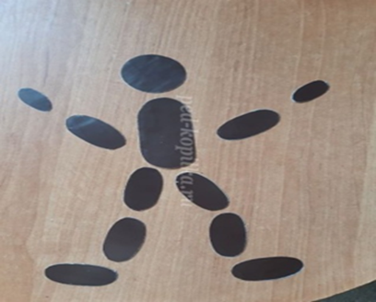
С помощью данной игры можно закреплять навыки по формированию представлений: вверх, вниз, право, лево.
Ребенка можно попросить поднять (переложить детали силуэта человека):
- опусти правую руку вниз;
- подними вверх левую руку и так далее.
Дидактическая игра «Составь целое из частей».
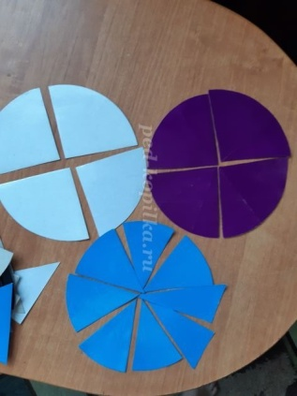

Найди фигуру.
Материал: фигуры различной формы из толстого картона, непрозрачный мешочек или коробочка.
Из мешочка или же коробочки достаем по очереди любую фигуру, называем ее, а затем ищем предметы похожие на данную фигуру. Повторяться нельзя. Играть в нее можно как вдвоем, так и всей семьей.

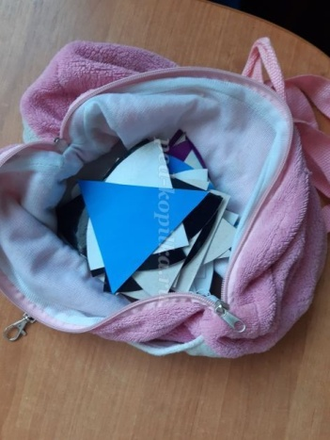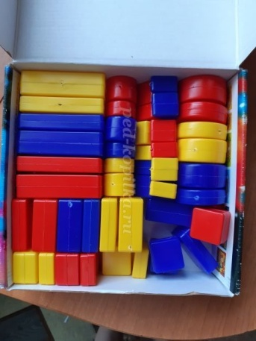

Домино «Подбери форму».
Сейчас я хочу вместе с вами изготовить для домашних игр с детьми одну очень увлекательную игру.
Материал: Из плотного цветного картона вырезаем 28 одинаковых прямоугольников. Это и будут наши игральные «кости».

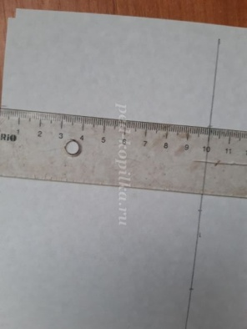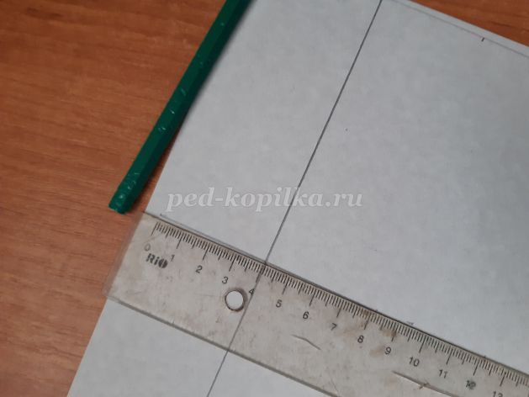

Длина – 10 см, Ширина -4 см

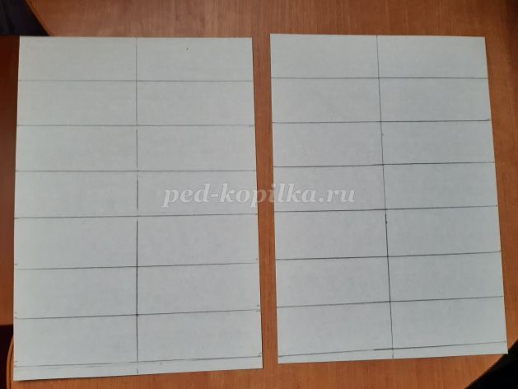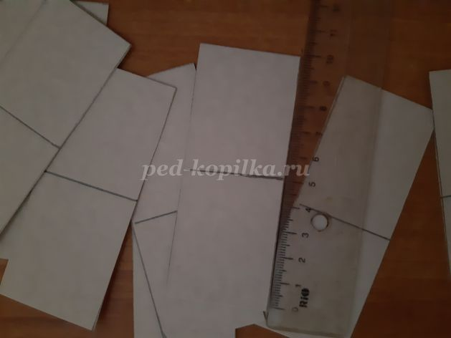
Разделяем каждый прямоугольник толстой линией пополам. Один прямоугольник (кость) оставляем пустым – это «дубль». Еще четыре кости будут иметь по одной пустой половинке. На всех остальных нужно разместить геометрические фигуры и предметы, имеющие такую же форму или составленные из этих фигур.

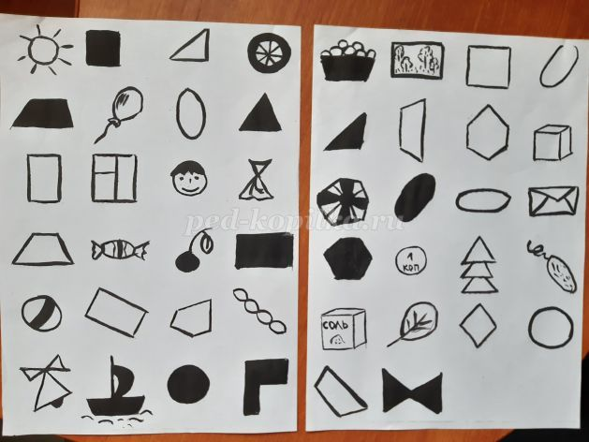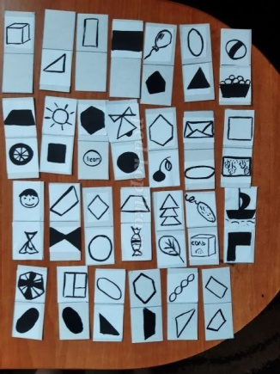

Вот получилось свое домино. Как же в него играть? Уточним правила.
Все «кости» раздаются игрокам поровну и раскладываются картинками вверх. Затем первой в центр стола кладется «дубль» (пустой прямоугольник). Кто пойдет первым можно решить с помощью считалки. Если у игрока нет «кости» с пустой половинкой, то ход переходит к его соседу по часовые стрелки (соседу слева).
К примеру: игрок, сделавший ход положил «кость» с изображением огурца. Какую геометрическую фигуру по форме он вам напоминает? (Овал). Значит следующей нужно положить «кость», имеющую в одном из прямоугольников фигуру «овал» или предмет имеющий ту же форму.
По правилам домино игрок может приставлять кость к любому концу «дорожки».

